VERBALE SEDUTA COLLEGIO REVISORI DEI CONTI
Giovedì 29 luglio 2021 - ore 14
presso Ordine medici chirurghi e odontoiatri di Modena
P.le Boschetti n.8

Il giorno giovedì 29 luglio 2021 – ore 14 - si è riunito il Collegio Revisori dei Conti in presenza presso la sede di P.le Boschetti n. 8 in Modena

Sono presenti:

Il Collegio dei Revisori

PRESIDENTE Dott.ssa Elena Bulgarelli si [ x ] no [ ]
COMPONENTE Dott. Riccardo Guidetti si [ x ] no [ ]
COMPONENTE Prof. Luca Giannetti si [ ] no [ x ] assente giustificato.

La seduta è valida per la presenza della maggioranza dei componenti effettivi il Collegio Revisori.
Assiste alla verifica la Dott.ssa Federica Ferrari, nella sua veste di responsabile amministrativa dell’Ordine.
Ordine del giorno:
- Accertamenti e controlli contabili secondo trimestre;
- Procedura SICO-MEF;
- Varie ed eventuali.

1. Accertamenti e controlli contabili al 30/6/2021

Controllo saldo bancario e di cassa

Si procede al controllo della corrispondenza del saldo di cassa e saldo di banca con la contabilità esaminando i prospetti allegati che giustificano gli scostamenti per motivi di differente valuta. Alla data del 30/6/2021 il saldo di tesoreria (c/c 22412 presso Banca popolare dell’Emilia sede di Modena) risulta € 746.598,68 mentre il saldo contabile risulta di € 775.190,35. Lo scostamento è di € 28.591,67 ed è giustificato come segue:
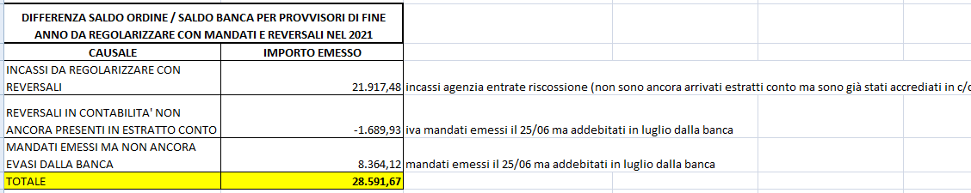
Alla data del 30.6.2021 il saldo del c/c del TFR del personale (c/c 1456803 presso Banca popolare dell’Emilia sede di Modena) risulta € 186.038,49.
In cassa al 30.6.2021 ci sono € 669,81 scontrini e note spese gestiti tramite economato e € 830,19 in contanti cassa per un totale di € 1.500,00.

Controllo adempimenti fiscali e versamenti

Si rileva che nel corso del secondo trimestre 2021 sono stati effettuati i pagamenti a mezzo intermediario abilitato STUDIO BERGAMINI PAOLO dei seguenti modello F24 a norma di Legge:
- 16/07/2021 modello F24 di € 3.020,49 per iva da SPLIT PAYMENT mese di giugno 2021
- 16/06/2021 modello F24 di € 1.098,88 per iva da SPLIT PAYMENT mese di maggio 2021
- 17/05/2021 modello F24 di € 8.407,50 per iva da SPLIT PAYMENT mese di aprile 2021

Si rileva che nel corso del secondo trimestre 2021 sono stati effettuati i pagamenti a mezzo intermediario abilitato STUDIO BONUCCI E MONTANARI dei seguenti modello F24 a norma di Legge:
- 16/04/2021 modello F24 di € 14.378,31 per IRPEF, contributi previdenziali, IRAP, addizionale regionale e addizionali comunali sia per collaboratori che personale dipendente
- 16/05/2021 modello F24 di € 28.639,27 per IRPEF, contributi previdenziali, IRAP, addizionale regionale e addizionali comunali sia per collaboratori che personale dipendente”
- 16/06/2021 modello F24 di € 9.601,78 per IRPEF, contributi previdenziali, IRAP, addizionale regionale e addizionali comunali sia per collaboratori che personale dipendente”.

Nella successiva seduta del Collegio si prenderà atto dell’avvenuto versamento relativo al mese di giugno in quanto la ricevuta risulta non ancora pervenuta all’intermediario abilitato.
Controllo dei pagamenti effettuati nel periodo 01/04-30/06/2021 in conformità con i mandati di pagamento deliberati dal Consiglio Direttivo
Il Collegio procede al controllo a campione dei principali mandati di pagamento eseguiti nel periodo 01/04/2021-30/06/2021 i quali risultano conformi alle delibere del Consiglio Direttivo e al preventivo di spesa stimato nel bilancio preventivo 2021.

Mandato n.273 del 21/5/2021 versamento prima rata a FNOMCeO quote di iscrizione € 47.297,20
Mandato n. 238 del 7/5/2021 oneri retributivi marzo 2021 per lavoro interinale € 889,68.
Mandato n. 235 del 27/4/2021 acquisto medaglie per 50^ e 60^ di laurea iscritti € 1.550,86 (acconto)

Controllo sullo stato degli incassi delle quote associative e azioni svolte per il recupero dei morosi.

Il Collegio viene aggiornato sulla situazione degli incassi delle quote associative da parte degli iscritti e delle posizioni pendenti mediante appositi prospetti elaborati dall’ufficio amministrativo dell’Ordine, nonché delle relative procedure attuate per il recupero degli importi da parte dei soggetti morosi.
A tal fine si rileva che per gli iscritti che non hanno pagato la quota per il 2019 si è provveduto a effettuare la prima delle tre convocazioni del Presidente previste prima di procedere alla cancellazione per morosità del tributo 540. Le quote 2019 da incassare risultano € 6.445,92.
Le quote del 2020 ancora da incassare tramite cartella esattoriale già emessa da Agenzia Entrate Riscossioni con codice 540 ammontano a € 31.069,79.
Le morosità riferite all’anno 2021 ammontano a € 63.415,00. Per queste ultime si emetteranno le cartelle esattoriali a fine ottobre 2021, intanto prosegue la campagna di sollecito tramite newsletter e a seguire con e.mail personale ad ogni iscritto moroso. Le difficoltà all’incasso sono dovute sia all’emergenza Covid che alla sospensione delle cartelle esattoriali imposta per legge.

2. Comunicazione MEF conto annuale SICO
Si prende atto che la procedura del conto annuale SICO-MEF, la cui scadenza è stata prorogata dal 31 luglio al 10 settembre 2021 relativamente ai dati 2020 è stata trasmessa in data 27-7-2021 ed è in corso di verifica.
Si prende visione dei dati inviati da quali risultano omesse le tabelle t15 e SICI non richieste per gli Ordini relativamente alla rilevazione per il 2020 come confermato anche da circolare FNOMCeO.

Per completezza si riporta la Comunicazione FNOMCeO n.145/2021 che nel sistema SICO considera l’invio soddisfatto senza dovere trasmettere le tabelle SICI e le tab. 15.
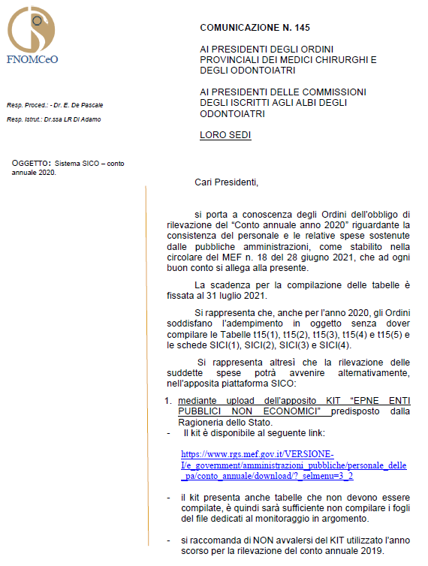
Il Presidente collegio revisori dei conti e il Responsabile del procedimento amministrativo Dott. Carlo Curatola sottoscriveranno la comunicazione annuale della procedura SICO-MEF per il 2020 a seguito di verifica da parte del MEF.
La procedura viene acquisita agli atti a disposizione per eventuali controlli.

3.Varie ed eventuali

Nessun ulteriore argomento.

Letto e sottoscritto

Dr.ssa Elena Bulgarelli ………………………………………..
(Presidente)

Prof. Luca Giannetti assente giustificato
(componente effettivo)

Dr. Riccardo Guidetti ……………………………………….
(componente effettivo)

